Ароматы Грузии

7 дней - 6 ночей

Программатура:
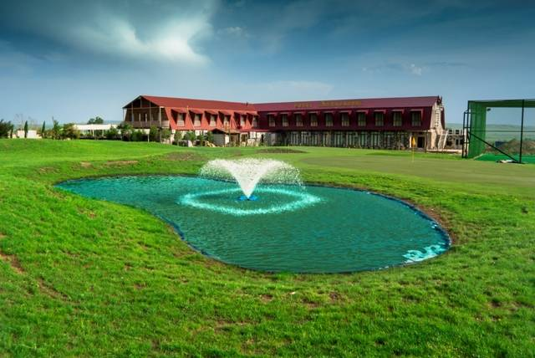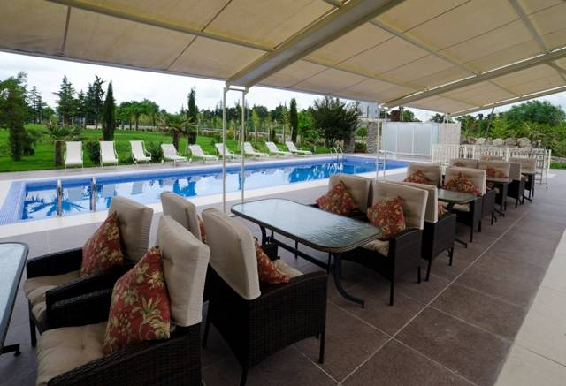
День 1.
- Встреча в аэропортуТбилиси.
- Отправление в винодельческий регион - Кахетия.
- Размещение в гостинице Амбасадори в Кахети.
Дегустация вин на территории отеля Амбасадори в Кахети:
- Кахури (белое, сухое);
- Европейское (белое, сухое);
- Саперави (красное, полусухое);
- Мукузани (красное, полусухое);
- Чачаиздубовыхбочек.
Ночь в отеле.
День 2.
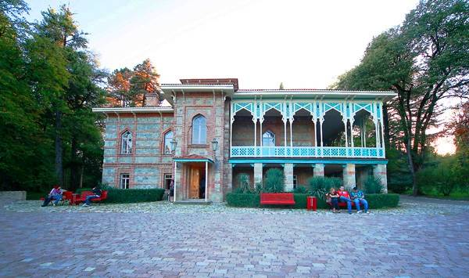
- Завтрак в отеле.
Экскурсионная программа в Цинандали, Академию Икалто и винный завод Телиани Вели:
Посещение резиденции известного грузинского поэта-лирика, князья Александра Чавчавадзе в селе Цинандали. В Цинандали расположен одноименный известный винный завод. В имении находится старый винный погреб, в коллекции которого древние бутылки с вином. Участники смогут осмотреть данную коллекцию. Также по программе тура посещение винного завода с виноделом (Сомелье), дегустация известных марочных вин завода.
Дегустация вин на территории отеля винный дом Шуми:
- Цинандали (белое, сухое);
- Кахури (белое, сухое);
- Саперави (красное, сухое);
- Мукузани (красное, сухое);
- Киндзмараули (красное, полусладкое);
- Посещение академии Икалто. В 9 веке н.э. в древнем грузинском городе Икалто была учреждена одна из первых в мире образовательных Академий, где наряду с такими дисциплинами как философия, астрономия, математика, греческий и латинский языки, студенты отдельным предметом изучали виноделие.
- Посещение завода винного завода Телиани Вели, осмотр мощностей компании, посещение виноградников.
Дегустация вин на территории винного завода Телиани Вели:
- Цинандали (белое, сухое);
- Твиши (красное, полусладкое);
- Саперави (красное, сухое);
- Киндзмараули (красное, полусладкое).
Возвращение в гостиницу Амбасадори в Кахети.
Свободное время.
Ночь в отеле.
День 3.
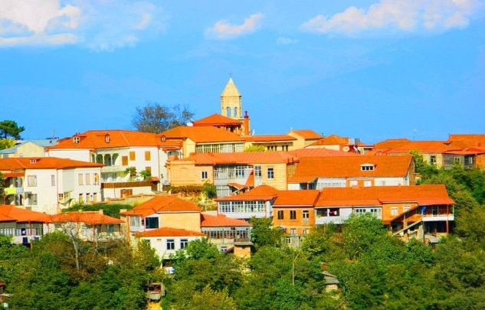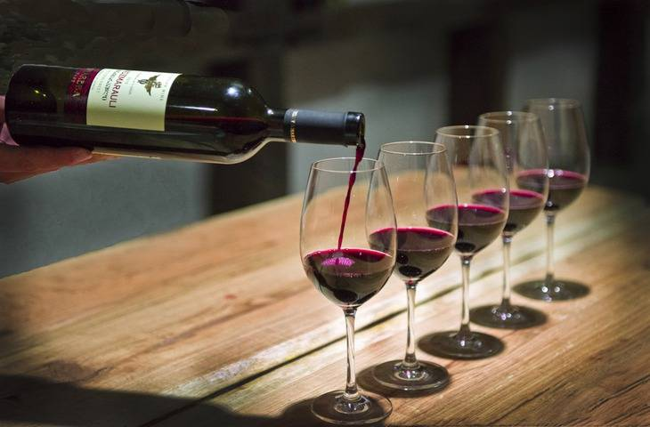
Завтрак в отеле.
Экскурсионная программа в город любви Сигнахи и корпорацию Киндзмараули:
Экскурсия по городу Сигнахи - города любви, музыки и искусства. С высоты ограждения царской резиденции видны покрытые снегом вершины гор и открывается прекрасный вид на Алазанскую долину. Город выстроен в стиле южно-итальянского классицизма с грузинскими элементами и обнесён двойной стеной с 28 башнями.
Дегустация вина и ужин в домашнем винном погребе Слёзы Фазана.
Дегустация вин в винном погребе Слёзы Фазана:
- Киси (белое, сухое);
- Ркацители (белое, сухое);
- МцванеМанави (белое, сухое);
- Чинури (белое, сухое);
- Саперави (красное, сухое);
- Шавкапито (красное, сухое);
- Тавквери (красное, полусладкое);
- Посещение Бодбийского женского монастыря - обитель, где покоится святая Нина, просветительница Грузии (IX век).
- Посещение корпорации «Киндзмараули». Вам представится, возможность ознакомится с производством, и дегустировать уникальные вина. Последегустации, ужинналонеприроды, с национальнымиблюдами.
Дегустация вин в корпорации Киндзмараули:
- Ркацители (белое, сухое);
- Киси (белое, полусладкое);
- Саперави (красное, сухое);
- Киндзмараули (красное, полусладкое);
Возвращение в гостиницу Амбасадори в Кахети.
Свободное время.
Ночь в отеле.
День 4.

Завтрак в отеле.
Поездка в Тбилиси.
Посещение винного магазина.
Свободный день в Тбилиси.
Ночь в отеле.

День 5.
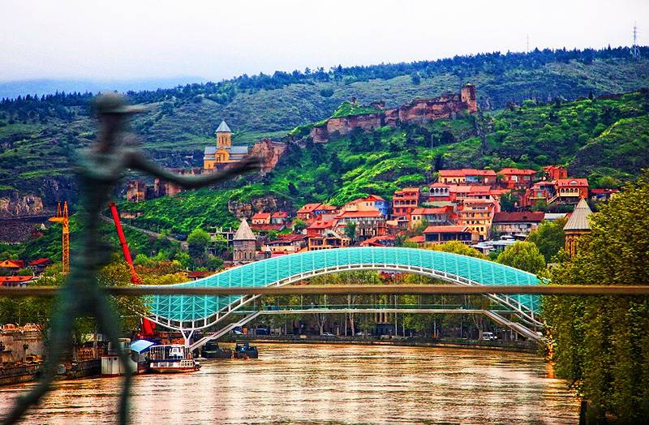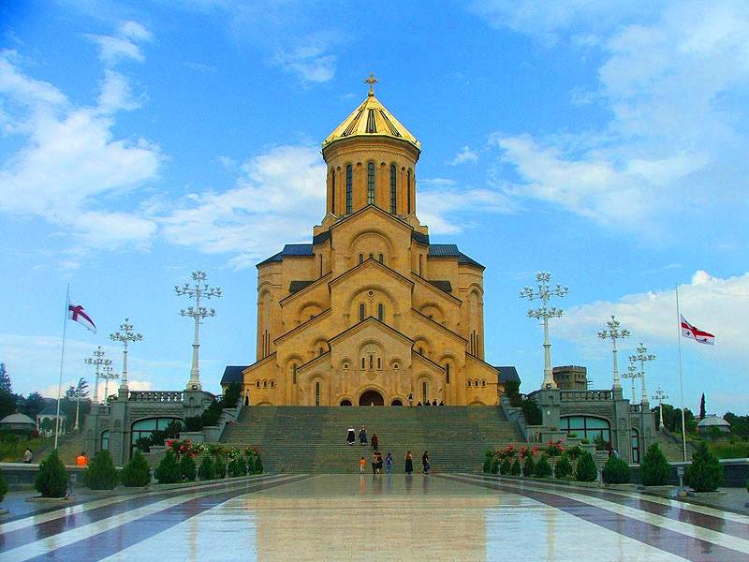
Завтрак в отеле.
Экскурсионная программа по городу Тбилиси:
- Посешение района серных бань - Абанотубани. Данный район является колыбелью столицы Тбилиси.
- Посещение церкви Метехи (Успенская церковь XII века). В церкви Метехи покоится первая грузинская мученица - царица РанскаяШушаника.
- Посещение крепости Нарикала (Крепостной комплекс IV века).
- Посещение статуиМатери-Грузии.
- Посещение собора Сиони. (Успения Богоматери VI века).
- Посещение базилика Анчисхати (Церковь Рождества Девы Марии VI века). Является самой старой из сохранившихся до наших дней церквей в Тбилиси.
- Посещение Собора Святой Троицы - главный кафедральный собор Грузинской православной церкви. На сегодняшний день он является самим большим Ортодоксальным собором во всём Кавказе.
- Экскурсия на гору Мтацминда. В переводе «Святая гора» : посещение могилы А.С. Грибоедова. Со смотровой площадки горы Мтацминда открывается прекраснейший вид на Тбилиси.
- Прогулка по красиво освещенным улочкам старого города, где находится множество модных кафе и баров.
Экскурсионная программа на коньячный завод Давид Сараджишвили:
- Посещение коньячного завода Давид Сараджишвили, осмотр мощностей компании.
- Дегустация коньяков завода Давид Сараджишвили: 5 летней выдержки (5*), VS (7 летней выдержки), VSOP (10 летней выдержки) и XO (20 летней выдержки).
- Гостям будет подано - чёрный шоколад, гриссиновые палочки, сушенные фрукты и оливки, маслины и голландский сыр, хачапури, бутерброды и канапе с ветчиной, с салями и с сыром.
Посещение винного магазина.
Свободное время.
Ночь в отеле.
День 6.
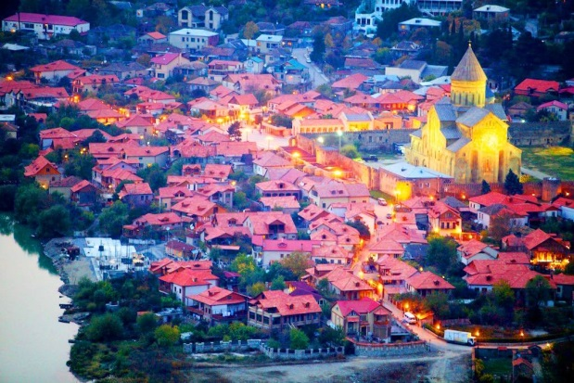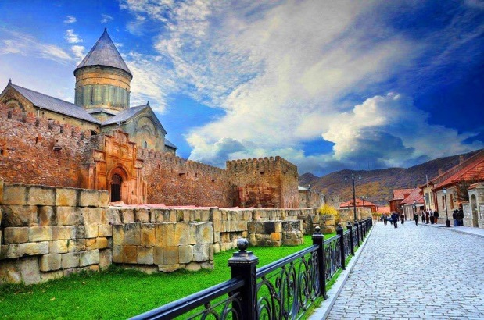
Завтрак в отеле.
Экскурсионная программа по Мцхете ( ЮНЕСКО) - Гори (Музей Сталина) - Тбилиси:
- Посещение монастыря Джвари (храм Святого Креста VI века). Монастырь стоит на высокой горе, откуда открывается прекрасная панорама на слияние двух величественных рек - Арагвы и Куры и на древнюю столицуГрузии - Мцхета.
- Посещение кафедрального собора Светицховели (Животворящий столп XI века).
- Посещение Монастыря Самтавро (старейших женских монастырей в Грузии XI века).
- Посещение Дома-музея Сталина. В 1879 году в городе Гори родился Иосиф Сталин.
Экскурсионная программа по винному заводу Шато Мухрани в Мцхете с прощальным ужином:
- Посещение винного завода компании Шато Мухрани, осмотр мощностей компании, посещение виноградников.
- Дегустация вин компании Шато Мухрани: ГорулиМцване (белое, сухое), Шавкапито (красное, сухое), Саперави (красное, сухое), Мускат десерт (красное, сладкое).
Посещение винного магазина.
Возвращение в Тбилиси.
Свободное время.
Ночь в отеле.
День 7.
Завтрак в отеле. Трансфер в аэропорт Тбилиси.

Стоимость тура дана в долларах США за 1 человека в номере.
Отели | SGL | ½ DBL  KING SIZE | ½ DBL  TWIN | extra bed
Кораla 3*  + Ambasadori in Kachreti 4* | 2900 | 1650 | 1650 | -
Sharden Villa 3*  + Ambasadori in Kachreti 4* | 2955 | 1710 | 1710 | -
Vere Palace 4*  + Ambasadori in Kachreti 4* | 3015 | 1750 | 1750 | -
Ambassadori 4*  + Ambasadori in Kachreti 4* | 3300 | 1900 | 1900 | -

Стоимостьдействительнаот 1 человека.

В стоимостьвходит:
- Проживание;
- Завтраки;
- Трансфераэропорт-отель-аэропорт;
- Экскурсиипопрограмме;
- Входные билеты во все музеи и достопримечательности, указанные в программе;
- Дегустации грузинских вин и прощальный ужин по программе тура.
- Медицинскаястраховка;

Дополнительнооплачивается:
- Авиаперелет Москва-Тбилиси-Москва регулярными рейсами стоимость от 16.500 руб

Дети:
от 1 до 5 лет - бесплатно
от 6 до 12 лет - 50% от стоимости 1/2 DBL

